.



**Documento de Análisis y Diseño**

**TI-EA2023-12608 - R10 Compliance EH Des. comple. vulnerab. Cyberlego -APP-BxI Empresa v1**

**Objetivo:** Mejorar la seguridad de la información cliente – servidor mediante conexiones cifradas y cookies seguras.

**Alcance:** Mejorar el desempeño de la BXIE, en cuanto a la protección frente a las brechas de seguridad y de datos ante posibles tácticas, técnicas y estratégicas de los ciberdelincuentes para localizar posibles puntos débiles

**Área Responsable**:

División de Tecnología de la Información

Subgerencia Integración TI - Negocio

Gestión de la Demanda

**Fecha de emisión:** 21.12.2023

**Fecha de actualización**: 21.12.2023

Este documento es propiedad del Banco Interamericano de Finanzas, con carácter reservado para uso exclusivo dentro del Banco, no pudiéndose usar o proporcionar a terceros, constituyendo falta grave el uso no autorizado o la entrega a terceros de esta información, además de la responsabilidad penal subyacente.

# INDICE

INDICE

INDICE 2

Historial de Versiones 3

Aceptación 3

Equipo TI 3

1. Alcance de la Solución 4

2. Diagrama de Arquitectura Conceptual 5

2.1 Diagrama de arquitectura de la solución 6

2.2 Diagrama de despliegue de infraestructura física 7

2.3 Diagrama de Casos de uso 8

**2.3.1 CU001: Seguridad de Aplicación – Habilitar protocolo Seguro TLS1.2 la BXIE** 8

**2.3.2 CU002: Seguridad de Cookie – Habilitar atributos seguros de cookie JSESSIONID de la BXIE** 8

2.4 Especificación Técnica de los Componentes 9

3. Diseño de la Solución 10

3.1 Diagrama de Secuencia 10

3.2 Diseño de pantallas 11

3.3 Modelo de Base de Datos 13

3.4 Interfaces con otros Sistemas 13

3.5 Consideraciones de Seguridad 13

3.6 Requisitos de Hardware y Software 13

3.7 Escenarios de Prueba 13

4. Supuestos y Exclusiones 13

5. Anexos 14

6. Cronograma de Desarrollo 14

# Historial de Versiones

|  |  |  |  |  |  |
| --- | --- | --- | --- | --- | --- |
| **VERSIÓN** | **FECHA VERSIÓN** | **ELABORADO POR** | **REVISADO POR** | **DESCRIPCIÓN** | **NOMBRE DEL ARCHIVO** |
| 1.0 | 18/09/2023 | Proveedor | Juan Carlos Gala | Elaboración inicial del documento | F06 - DOCUMENTO ANALISIS Y DISEÑO.doc |
| 2.0 |  |  |  |  |  |

# Aceptación

A través del presente dejo constancia de haber revisado, leído y aprobado el contenido de la información mostrada en este documento, asimismo asumo la responsabilidad, normativas y regulaciones inherentes al área que represento.

|  |  |  |  |
| --- | --- | --- | --- |
| **NOMBRE** | **ÁREA** | **ROL** | **FECHA y MAIL DE CONFORMIDAD** |
|  |  |  |  |
|  |  |  |  |
|  |  |  |  |

# Equipo TI

|  |  |  |
| --- | --- | --- |
| **SUBGERENCIA DE DESARROLLO TI RESPONSABLE** | | **NOMBRE DE SUBGERENTE** |
| Subgerencia Canales y CRM | | Gino Canales |
| **NOMBRES Y APELLIDOS** | **SUBGERENCIA TI** | **ROL** |
| Noel Callapiña | Subgerencia de Proyectos TI | Jefe de Proyectos TI |
| Juan Gala | Sub. Ingeniería TI – Canales y CRM | Líder TI – Desarrollo |
| Jaime Madrid | Dpto. Desarrollo TI Canales No Presenciales | Jefe Ingeniería TI – Canales No Presenciales y Cyberlego |
|  |  |  |
|  |  |  |
|  |  |  |

# Alcance de la Solución

El alcance es el siguiente:

|  |  |  |
| --- | --- | --- |
| Cod. Req. / HU | Nombre Requerimiento Funcional y/o Historia de Usuario | Aplicación / Módulo |
| REQ001 | Habilitar protocolo seguro TSL1.2 | BXIE |
| REQ002 | Configurar atributos de seguridad HttpOnly, Secure y SameSite en cookie de sesión JSESSIONID | BXIE |
|  |  |  |
|  |  |  |
|  |  |  |

# Diagrama de Arquitectura Conceptual

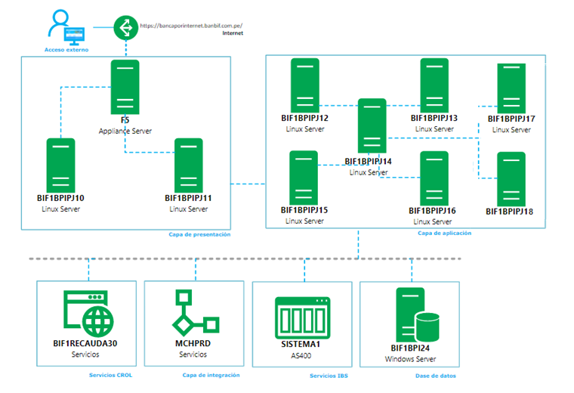

# Diagrama de arquitectura de la solución

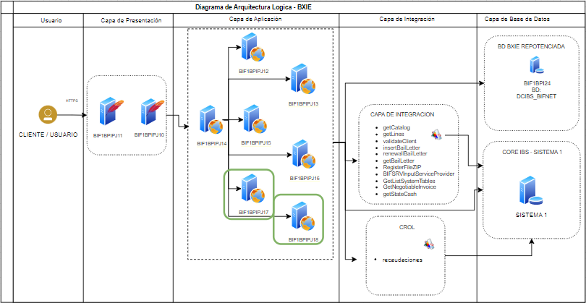

# Diagrama de despliegue de infraestructura física

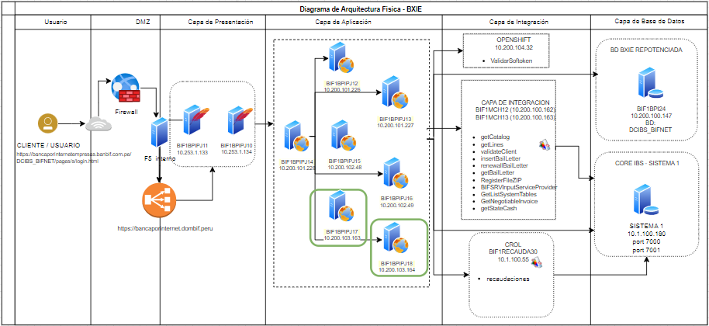

# Diagrama de Casos de uso

**2.3.1 CU001: Seguridad de Aplicación – Habilitar protocolo Seguro TLS1.2 la BXIE**

|  |  |  |  |  |
| --- | --- | --- | --- | --- |
| **Caso de uso** | | **CU0001: Seguridad de Aplicación - Habilitar protocolo Seguro TLS1.2 la BXIE** | | |
| **Escenario** | | **Todos los procesos de al a BXIE** | | |
| **Actor(es)** | | **Operador, Firmante y Ambos** | | |
|  | | | | |
| **CURSO NORMAL DE LOS EVENTOS** | | | | |
| **Acción del autor** | | | **Respuesta del sistema** | |
|  |  | | **1** | Se encuentra habilitado el protocolo TLS1.2 |
| 2 | Los usuarios acceden al sistema BXIE y APPE ingresando: entidad, usuario y clave | |  |  |
|  |  | | 3 | El sistema valida los datos de acceso ingresados y procede el ingreso al sistema |
|  |  | |  |  |
| **CURSO ALTERNATIVO DE LOS EVENTOS** | | | | |
|  |  | | | |

**2.3.2 CU002: Seguridad de Cookie – Habilitar atributos seguros de cookie JSESSIONID de la BXIE**

|  |  |  |  |  |
| --- | --- | --- | --- | --- |
| **Caso de uso** | | **CU0002: Seguridad de Cookie – Habilitar atributos seguros de cookie JSESSIONID de la BXIE** | | |
| **Escenario** | | **Todos los procesos de al a BXIE** | | |
| **Actor(es)** | | **Operador, Firmante y Ambos** | | |
|  | | | | |
| **CURSO NORMAL DE LOS EVENTOS** | | | | |
| **Acción del autor** | | | **Respuesta del sistema** | |
| 1 | Los usuarios acceden al sistema BXIE y APPE ingresando: entidad, usuario y clave | |  |  |
|  |  | | 2 | El sistema valida los datos de acceso ingresados y procede el ingreso al sistema |
| 3 |  | |  | La cookie JSESSIONID presenta los atributos seguros.  **HttpOnly**: Checked  **Secure**: Checked  **SameSiet**: None |
| 4 | Ingresar a cualquier opción de la BXIE | |  |  |
| **CURSO ALTERNATIVO DE LOS EVENTOS** | | | | |
|  |  | | | |

# Especificación Técnica de los Componentes

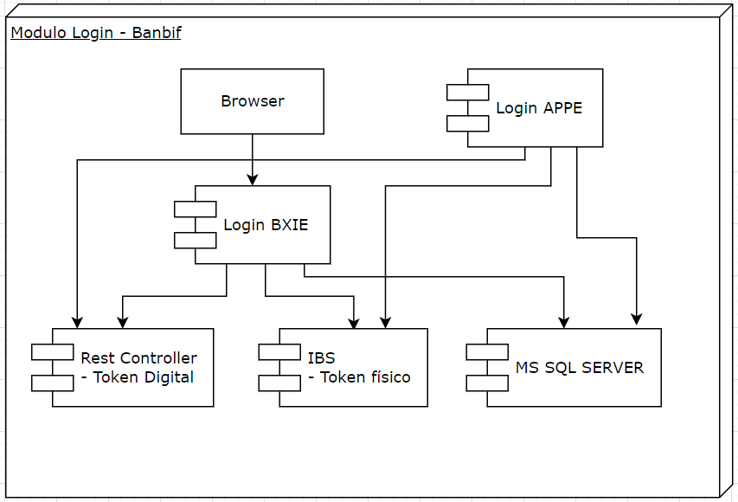

# Diseño de la Solución

# Diagrama de Secuencia

**CU001: Seguridad de Aplicación - Habilitar protocolo Seguro TLS1.2 la BXIE**

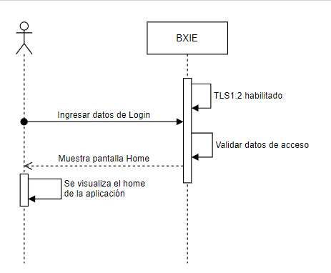

**CU002: Seguridad de Cookie – Habilitar atributos seguros de cookie JSESSIONID de la BXIE**

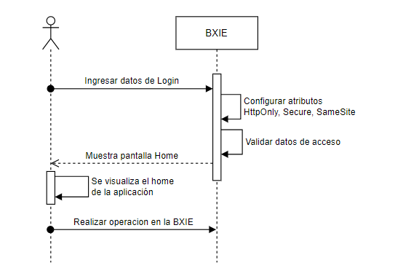

# Diseño de pantallas

**CU001: Seguridad de Aplicación - Habilitar protocolo Seguro TLS1.2 la BXIE**

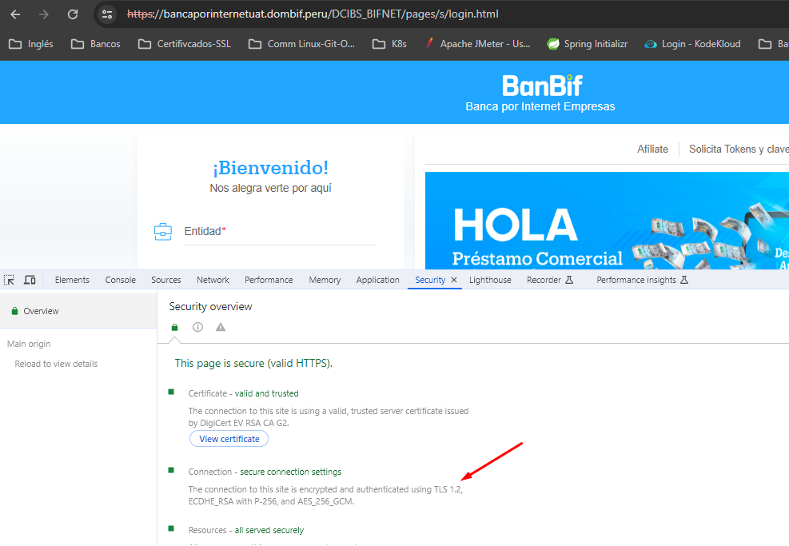

**CU002: Seguridad de Cookie – Habilitar atributos seguros de cookie JSESSIONID de la BXIE**

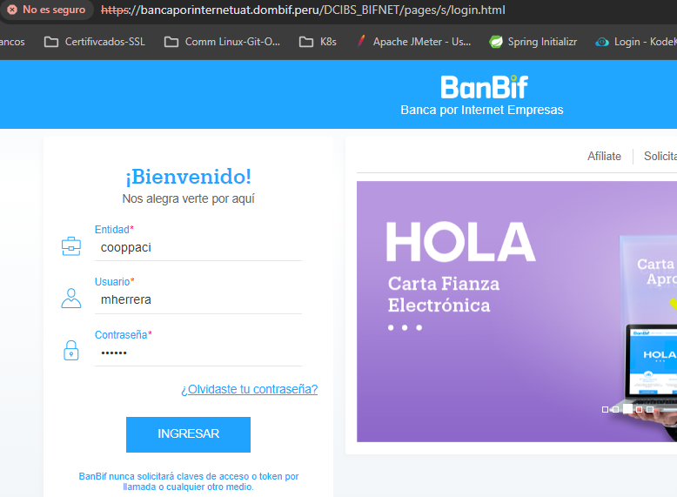

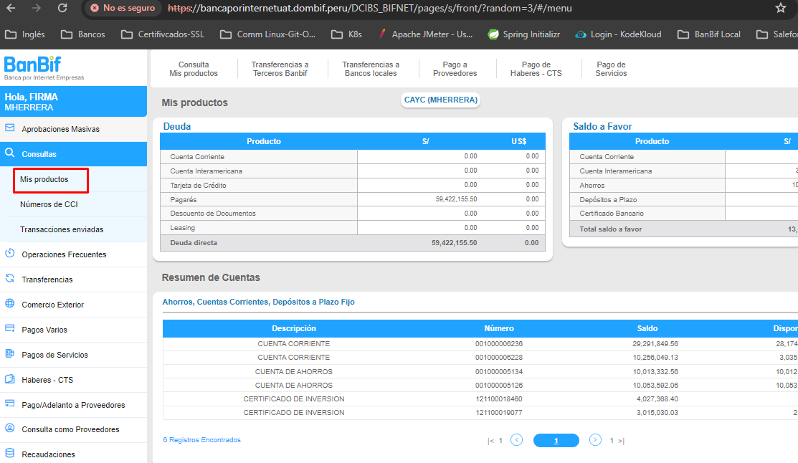

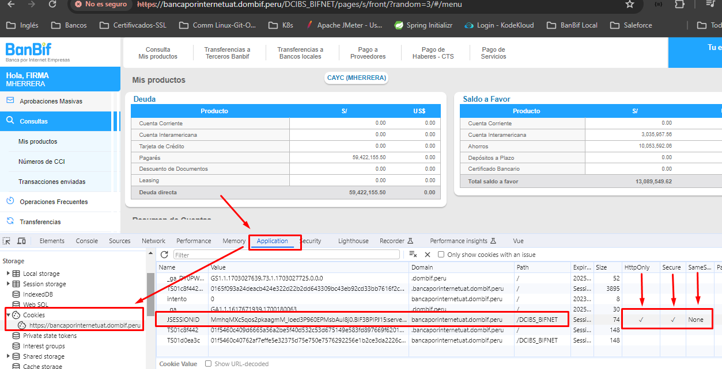

# Modelo de Base de Datos

* No aplica

# Interfaces con otros Sistemas

* No aplica.

# Consideraciones de Seguridad

* No aplica.

# Requisitos de Hardware y Software

|  |  |  |
| --- | --- | --- |
| **Servidor** | **Software base** | **Requerimientos** |
| Red Hat JBoss | Java 8 | Ref.:  <https://www.oracle.com/java/technologies/javase/products-doc-jdk8-jre8-certconfig.html> |

# Escenarios de Prueba

Los casos de pruebas son descritos en el documento de pruebas unitarias e integrales.

# Supuestos y Exclusiones

**No aplica**

# Anexos

**No aplica**

# Cronograma de Desarrollo